28.11.2025 г.

В каких районах Волгоградской области проживает больше всего должников за электроэнергию

В злостных должниках по оплате электроэнергии числятся 130 769 жителей Волгоградской области. А общая сумма просроченной задолженности недобросовестных клиентов «Волгоградэнергосбыта» составила без малого 622 миллиона рублей.

Карта долговых обязательств потребителей–физических лиц демонстрирует задолженность жителей области с разбивкой по районам и городам. Представлены районы с общими суммами долга выше одного миллиона рублей.

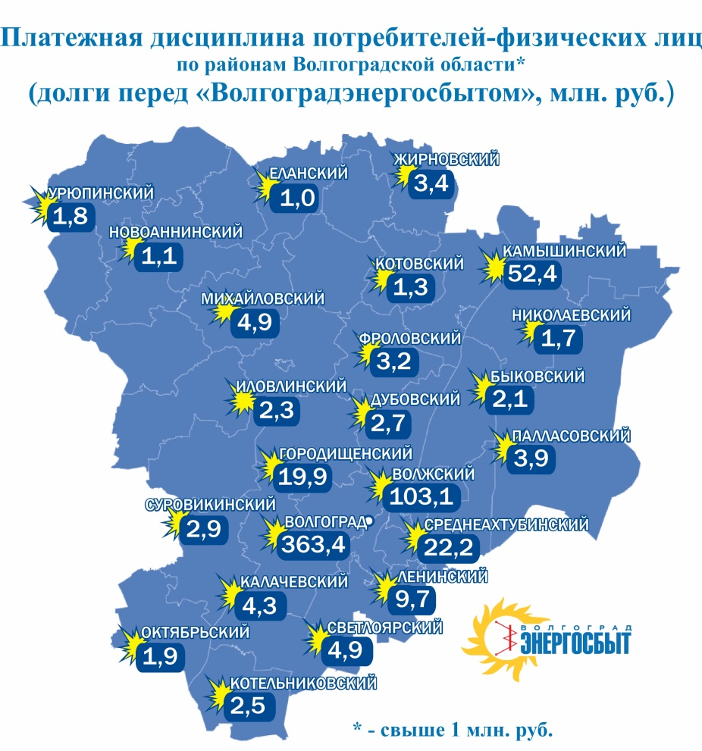

Для более точной и объективной картины в диаграмме ниже число должников в процентном отношении соотнесено с общим количеством лицевых счетов в том или ином районе. Таким образом, в процентном отношении больше всего должников оказалось в городе Волжском, Волгограде, а также Ленинском, Среднеахтубинском, Палласовском и Городищенском районах.

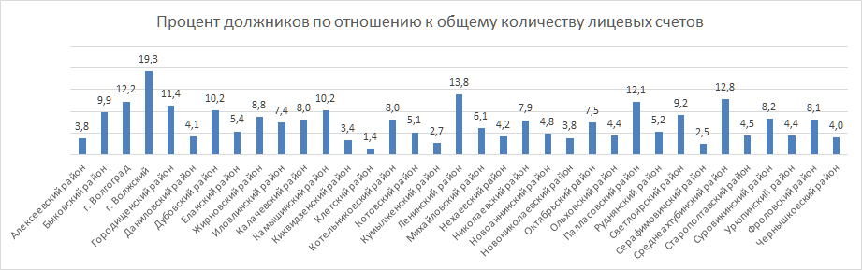

Стоит напомнить, что по договорным обязательствам с гарантирующим поставщиком, потребитель сначала получает электроэнергию, а расплачивается за неё потом.

Недобросовестные клиенты злоупотребляют этой гарантированной услугой и не спешат оплатить потребленную электроэнергию. Все риски неплатежей в этом случае берет на себя «Волгоградэнергосбыт», ведь гарантирующему поставщику необходимо закупить электроэнергию на оптовом рынке, а также своевременно расплатиться с генерирующими и сетевыми организациями.

Цепочка неплатежей запускает опасный механизм, который может сказаться на бесперебойном обеспечении, надежности и качестве энергоснабжения.

Чтобы избежать социальной напряженности, главы районных администраций и профильные чиновники должны уделить особое внимание платежной дисциплине жителей и предупредить развитие негативных ситуаций.

Злостные неплательщики ставят под угрозу не только стабильность энергоснабжения, но могут создать и проблемы для добропорядочных граждан, исправно выполняющих свои финансовые обязательства.

В свою очередь «Волгоградэнергосбыт» применяет все законные меры взыскания задолженности, включая приостановление подачи электроэнергии.
Отключения должников проходят регулярно и продолжатся до конца года.

Чтобы не дать долгам омрачить новогоднее настроение, задолженность нужно погасить уже сейчас.

Быстро и удобно это можно сделать на официальном сайте «Волгоградэнергосбыта» по номеру лицевого счета, в личном кабинете на этом же сайте или мобильном приложении энергокомпании или онлайн-сервисах банков. В отсутствии интернета, все вопросы решаются через сеть сбытовых участков энергокомпании, которые есть каждом районе Волгограда и области.

